**DOCUMENTO OPERATIVO VIDEOCONFERENZA**



Sommario

LICENZE E DIMENSIONAMENTO DELLA SOLUZIONE 3

DESCRIZIONE BREVE DELLA SOLUZIONE 3

SERVIZI EROGATI TRAMITE IL DEPLOYMENT “TEAM ENGAGEMENT” 4

SERVIZI EROGATI TRAMITE ALTRE PIATTAFORME 4

DESCRIZIONE DEL DEPLOYMENT TE 4

STANZE VIRTUALI 12

CHIAMATE DA PC/MOBILE 14

GLI END-POINT DA SALA 16

Stato di connessione con le periferiche 17

Effettuare chiamate 18

Controllare le statistiche di chiamata (protocollo, banda negoziata, banda effettiva, perdita pacchetti…) 19

Altre opzioni utili 19

PIANO DI NUMERAZIONE - DIVERSE TIPOLOGIE DI CHIAMATA – CODICI DI INOLTRO 20

End-point 20

Stanze virtuali o meeting 20

Codici di inoltro 20

Connessione da/verso destinazioni esterne alla piattaforma Avaya di AdE 21

FLUSSI RELATIVI AI VARI TIPI DI CHIAMATE E SERVER INTERESSATI 22

CHIAMATE INTERNE 22

CHIAMATE ESTERNE 23

## LICENZE E DIMENSIONAMENTO DELLA SOLUZIONE

* Licenza per il sistema di gestione e controllo dell’infrastruttura IX Meetings in HA
* Licenze per gestire fino a 30 video endpoints “non Avaya”

La soluzione da noi implementata sarà così dimensionata rispetto al numero di chiamate contemporanee possibili:

* Gestione di 120 video-call 720p30 in contemporanea.
* Entitlement di licenze per max 120 connessioni video a 720p/30.
* Gestione fino a 120 contemporaneità video a 720p30 per connessioni WebRTC client-less dall’esterno e dall’interno
* Funzionalità di SBC (Nat-Traversal dall’esterno per SIP ed http/https/WebRTC) licenziato per 200 contemporaneità

## DESCRIZIONE BREVE DELLA SOLUZIONE

La soluzione prevede il deployment di 13 macchine virtuali divisi su 7 server fisici.

* N°3 Avaya Meetings Media Server Ultra High
* N°2 Avaya Meetings Management in HA
* N°2 AAWG
* N°3 AAMS
* N°2 ASBCE (Session Border Controller) + 1 EMS

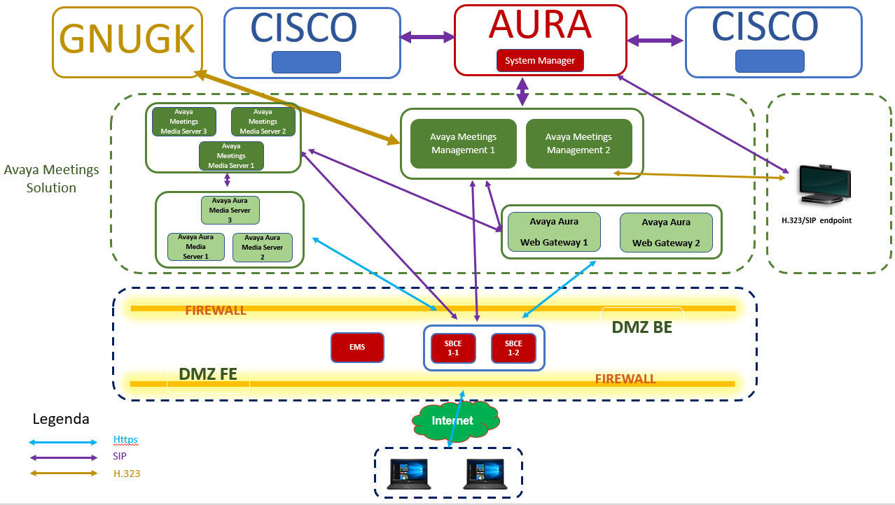

I componenti costituenti la piattaforma possono essere sintetizzati in:

* **Avaya Meetings Management**, che svolge il ruolo chiave di orchestratore degli eventi di collaborazione e rappresenta il cuore gestionale dell’intera piattaforma. L’implementazione prevede la duplicazione dell’applicazione su due server per garantire l’alta affidabilità del servizio.
* **Avaya Meetings Media Server**, che assolvono alle funzioni di MCU, con codifica e decodifica gli stream video dei partecipanti all’evento di collaborazione. Nella soluzione prevista sono configurate in cluster per garantire l’alta affidabilità del servizio.
* **Avaya ASBCE:** componente della piattaforma per l’accesso sicuro ed efficace ai servizi di collaborazione tramite WebRTC, Avaya IX Workplace Clients da reti internet/reti esterne.
* **AAWG:** ha due componenti interne, la prima componente gestisce e trasforma le segnalazioni HTTPS in SIP, la seconda è il portale attraverso il quale ci si connette ai meeting nelle modalità WebRTC e app.
* **AAMS:** componente della piattaforma che si occupa dell’”anchoring” del Media effettuando le opportune conversioni di protocolli audio/video tra il mondo WebRTC e quello SIP.
* **I terminali\clients\WebRTC** di accesso alla “virtual room”; essi potranno essere:
  + Endpoint video a standard H323\SIP
  + Web browser su piattaforma MS\Apple
  + Avaya Meetings Clients\Apps su piattaforma MS\Apple e IOS\Android (mobile).
* **Aura 8.1 Server:** sono le componenti dell’infrastruttura Aura, già esistenti presso le Agenzie delle Entrate, alle quali la parte di videoconferenza è stata agganciata per ottenere il deployment definito come “Team Engagement”.

## SERVIZI EROGATI TRAMITE IL DEPLOYMENT “TEAM ENGAGEMENT”

Il deployment Team Engagement prevede l’integrazione delle componenti video Avaya Meetings con le componenti Avaya Aura che gestiscono, oltre alla parte telefonica, le registrazioni e le segnalazioni per il protocollo SIP. Tale integrazione consente la doppia registrazione dei terminali da sala sia in protocollo SIP sia in H323. I servizi offerti dalla soluzione sono:

* le chiamate punto-punto tra i terminali (entrambi i protocolli)
* creazione ed utilizzo di meeting che consentono l’accesso da terminali interni(sia SIP che H323) e da client WebRTC/app sia dalla rete interna di AdE sia da Internet.

## SERVIZI EROGATI TRAMITE ALTRE PIATTAFORME

Le connessioni, in protocolli standard SIP/H323, **da/verso l’esterno al mondo Avaya** sono state realizzate attraverso SIP trunk tra la piattaforma Avaya e piattaforme Cisco. Le chiamate da/verso le altre agenzie, compresa Sogei, e le chiamate da/verso internet saranno inoltrate dalla piattaforma Cisco gestita da Sogei. Il dettaglio dei singoli tipi di chiamata verrà descritto nei successivi paragrafi di questo documento.

## DESCRIZIONE DEL DEPLOYMENT TE

Gli elementi centrali della soluzione di videoconferenza TE sono il Meeting Management e l’AURA Session Manager.

### AURA Session Manager

La descrizione approfondita dell’’AURA Session Manager non sarà oggetto di questo documento ma tale componente verrà descritto brevemente per rendere maggiormente comprensibile l’intera soluzione e le componenti di videoconferenza “Avaya Meeting”.

L’infrastruttura Avaya AURA ed in modo particolare l’AURA SM gestiscono

* le registrazioni degli end-point SIP, consentendo di assegnare ad ogni end-point un identificativo univoco,
* la segnalazione e il routing delle chiamate SIP inoltrando la chiamata verso gli altri end-point, verso le componenti “Avaya Meetings” o verso le altre destinazioni esterne alla soluzione Avaya.

### Avaya Meetings Management

Il Meetings Management è la componente centrale della soluzione di videoconferenza, ad esso si registrano le componenti essenziali per le comunicazioni audio/video come gli Avaya Meetings Media Server (AMMS), gli Avaya AURA Web Gateway (AAWG), gli Avaya AURA Devices Services (AADS) e gli Avaya Session Border Controller for Enterprise (ASBCE).

Il Meetings Management ha al suo interno tre componenti: Gatekeeper H323, Conference Control e SIP B2BUA (back to back user agent).

#### Gatekeeper H323

Il primo componente, Gatekeeper H323 consente la registrazione degli end-point e delle altre componenti server con protocollo H323. Oltre alle registrazioni la componente Gatekeeper gestisce le segnalazioni delle chiamate H323 inoltrando la chiamata verso la corretta destinazione.

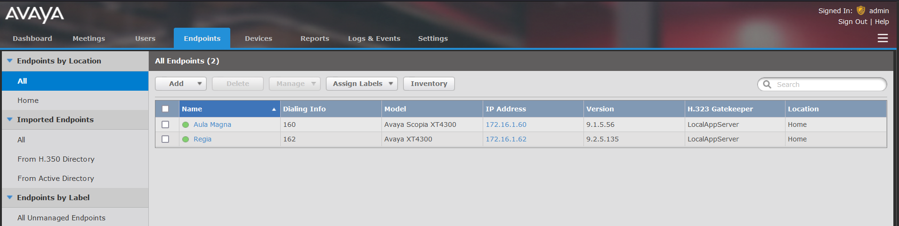

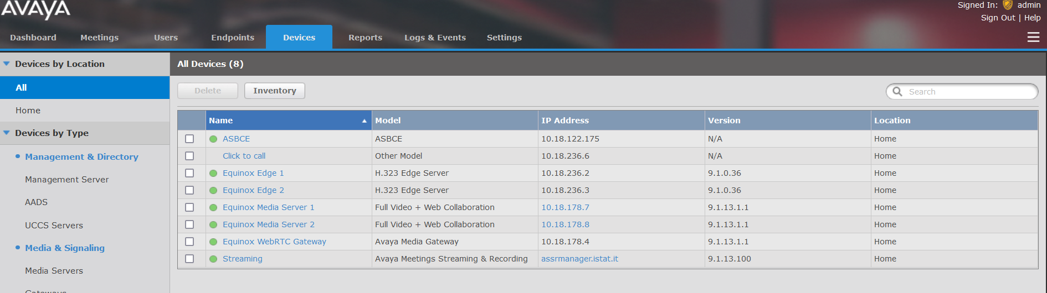

#### Conference Control

La componente Conference Controll consente la gestione e la moderazione dei meeting attraverso l’interfaccia di gestione delle conferenze presente sulla pagina web del Management. Di seguito le funzionalità/aspetti che possono essere gestiti in una conferenza:

* abilitazione lecture mode (la finestra video principale viene occupata sempre dal relatore)
* selezione dello stato VIP per un partecipante
* bloccare la videocamera di un partecipante
* bloccare il video in arrivo del partecipante
* consentire la condivisione dei contenuti
* modifica layout video - predefinito e individuale
* abilitare la visione self-see (immagine di se stessi nel layout video)
* invitare un partecipante a partecipare a una riunione
* il blocco dell'ammissione all'incontro
* l'invio di un messaggio di chat pubblico
* disconnessione di un partecipante
* allungamento della durata di una videoconferenza
* terminare una riunione

L’interfaccia di gestione di una conferenza può essere aperta sia dalla portale di amministrazione (nella pagina iniziale) sia dal portale di schedulazione/moderazione del Mettings Management, in entrambi i casi per far aprire l’interfaccia di gestione della conferenza basta cliccare sul codice della conferenza che si vuole moderare. Il portale di amministrazione è raggiungibile dall’URL <https://ammgmtvip.agenziaentrate.it/iview> mentre il portale di Schedulazione/moderazione <https://ammgmtvip.agenziaentrate.it/userportal>.

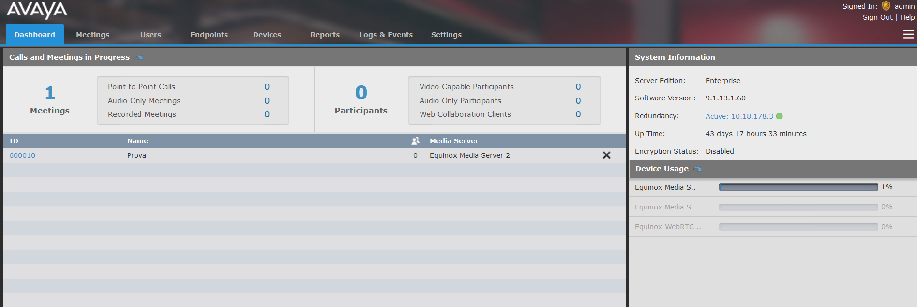

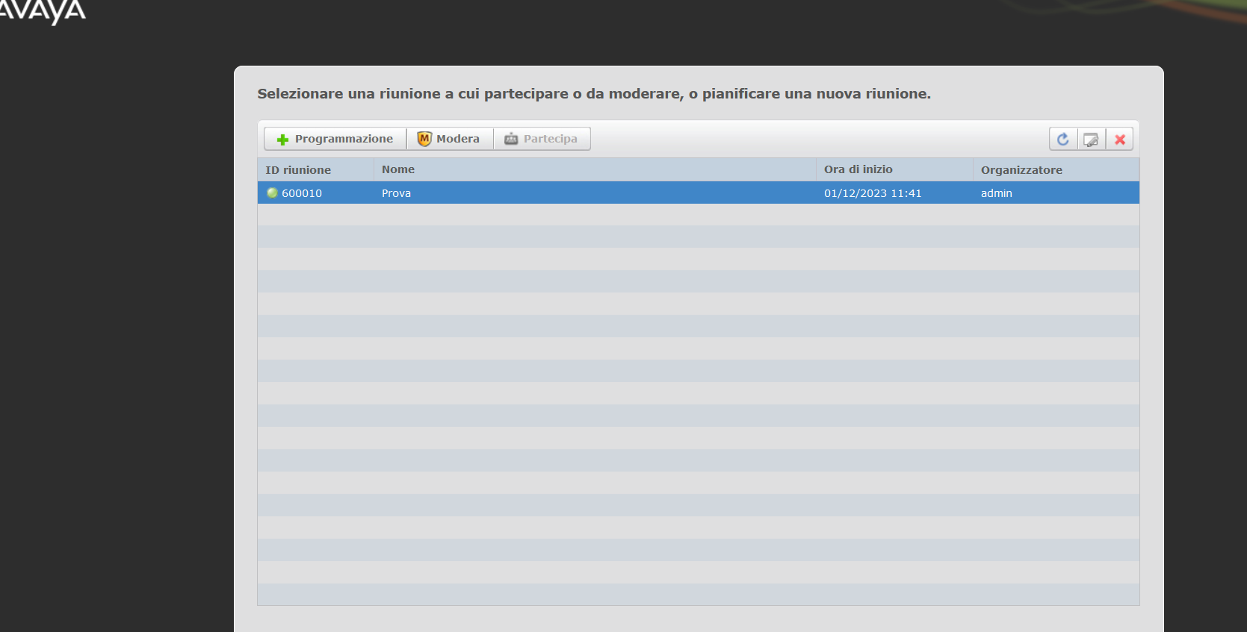

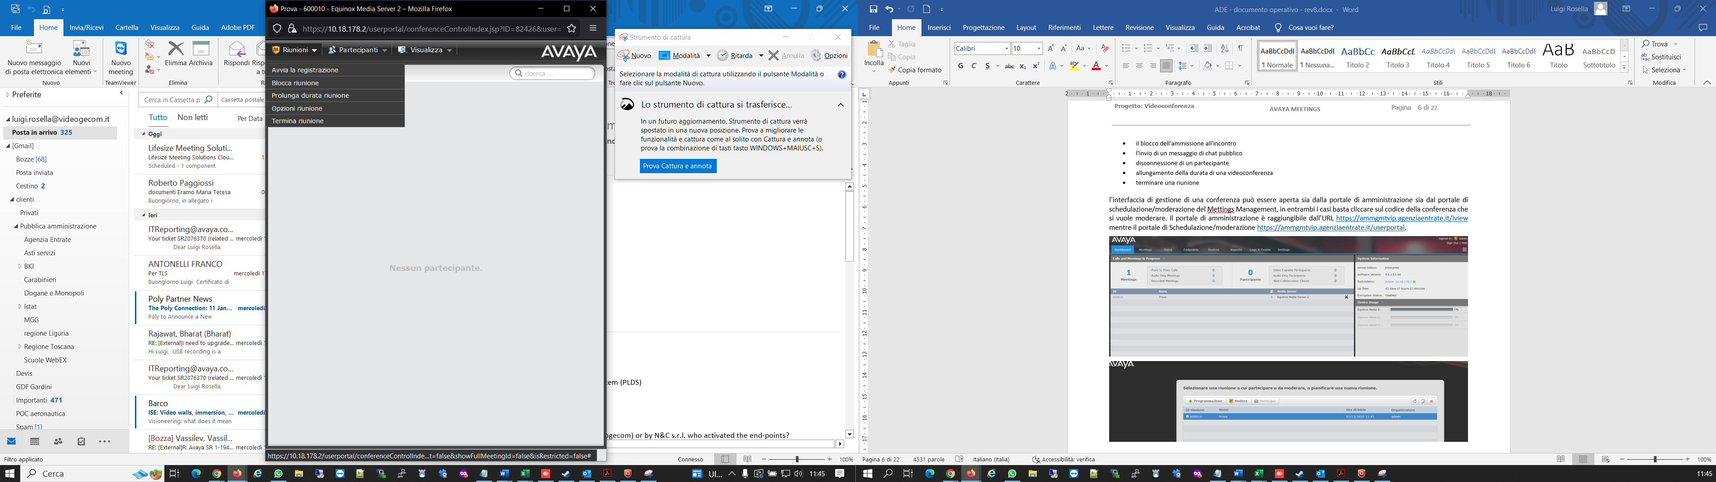 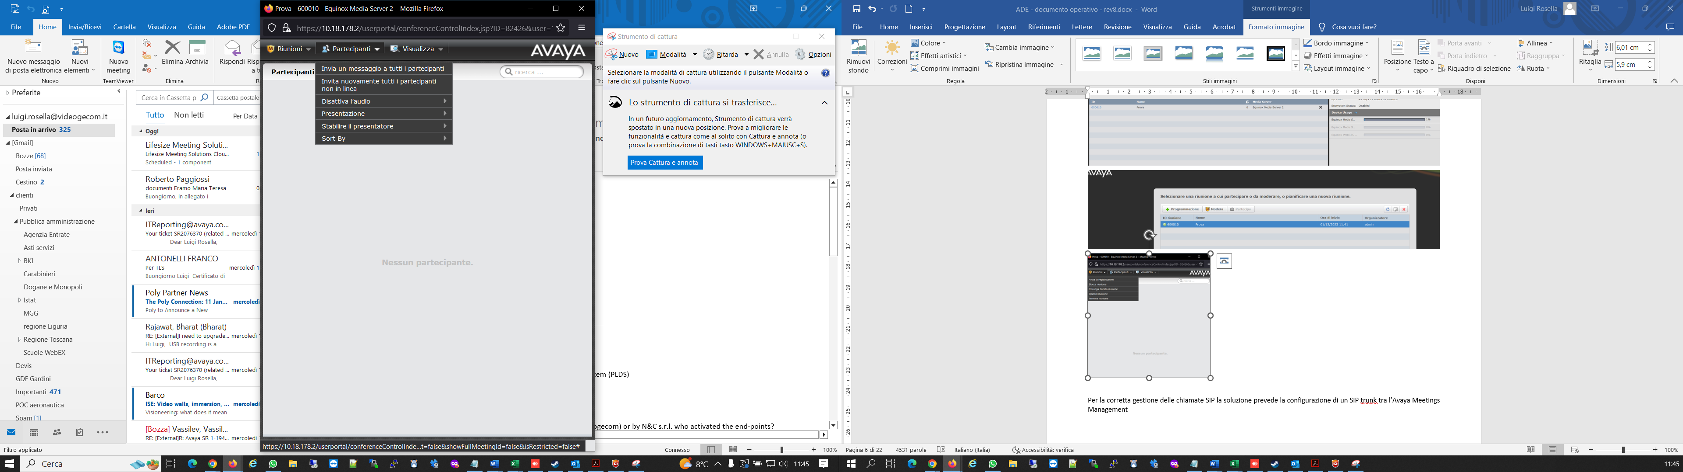 

#### SIP B2BUA (back to back user agent)

La terza componente del Meeting Management è il SIP B2BUA (Back to Back User Agent), tale componente consente al Meeting Management di inoltrare la segnalazione SIP verso la destinazione voluta. Il Meeting Management infatti non è un SIP register ma con la componente B2BUA riesce a “girare” verso il corretto meeting le chiamate SIP che provengono dall’AURA SM o che provengono dai Client Workplace (modalità guest sia interna che esterna). Allo stesso modo se da un meeting si vuole invitare in SIP un partecipante esterno, il Meeting Management gestisce la richiesta e la inoltra all’AURA SM che a sua volta inoltra la richiesta alla corretta filiera Cisco.

Per la corretta gestione delle chiamate SIP la soluzione prevede la configurazione di un SIP trunk tra l’Avaya Meetings Management e l’AURA SM.

#### Altri ruoli e funzionalità del Meeting Management

##### Allarm recipient

Oltre a quanto descritto il Meeting Management è il concentratore degli allarmi provenienti dalle componenti H323 registrate su di esso. Tali allarmi possono essere girati ad un allarm recipient di terze parti e/o inviati via email a caselle di posta opportunamente configurate

##### Gestione utenti e creazioni stanze virtuali

Nel Tab “user” della pagina di amministrazione del Meeting Management è possibile creare utenti locali, importali da LDAP e importarli dal l’AURA SM. Nella soluzione per AdE è stato deciso di non connettere LDAP direttamente in quanto già collegato per la parte Aura visto anche che la licenza power che consente di avere le funzionalità video deve essere configurata nell’Aura SM. Nella soluzione Avaya TE le stanze virtuali possono essere create solamente per le utenze con licenza power. Per tali ragioni sono state assegnate licenze power a tutti i terminali video ai quali è stata assegnata una stanza virtuale.

##### Schedualzione stanze viruali con invio di email di invito in formato calendar

##### Creazione e visualizzazione dei report di utilizzo

##### Event di sistema

### Avaya Meetings Media Server (AMMS)

Nella soluzione per AdE sono stai installati e configurati 3 AMMS in modalità active-active. Su tali componenti vengono gestite le stanze virtuali (VR) che consentono la connessione contemporanea multiutente nella medesima riunione. Gli AMMS sono compatibili con i protocolli SIP ed H323, per le connessioni da pc con protocollo WebRTC sono state installate altre componenti (AAMS) che fungono da “gateway” trasformando il protocollo WebRTC in SIP.

*Installazione e configurazioni*

Gli AMMS, come le altre componenti dell’infrastruttura sono macchine virtuali installate su piattaforma VMware. Dopo aver installato l’OVA si configurano i dati di rete e le password attraverso la CLI da VMware o da client SSH. Una volta configurati questi parametri gli AMMS si importano dal Meeting Management inserendo nome ed IP nella sezione “devices” – “Media Server”

La maggior parte delle configurazioni degli AMMS vengo fatte dalla pagina di amministrazione del Meetings Management, sotto la sezione “devices”. Nei vari tab è possibile configurare nome, FQDN, DNS, NTP, caricare i certificati, applicare la licenza e visualizzare gli eventi e gli allarmi.

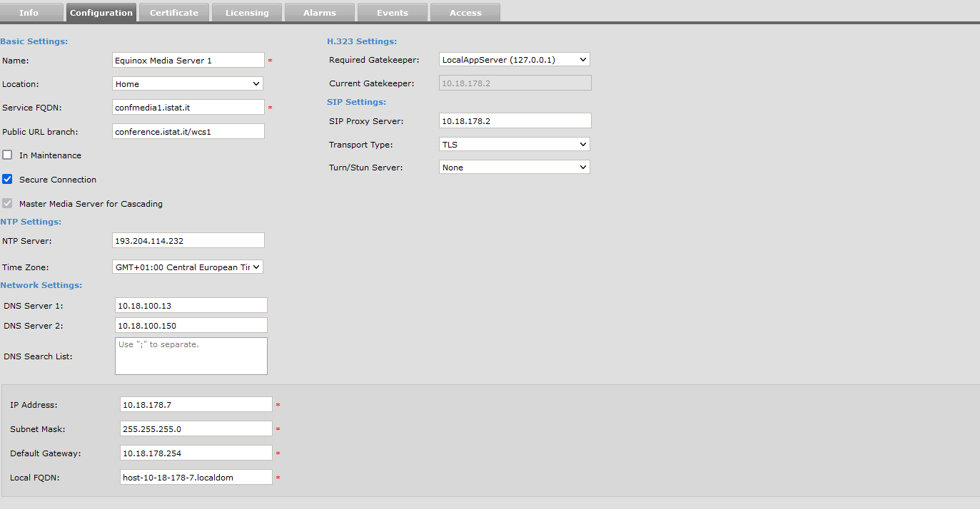

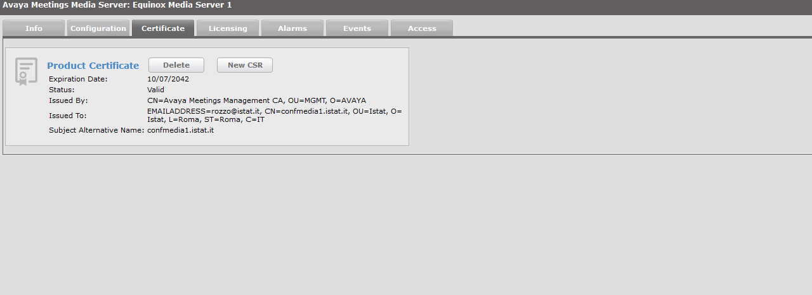

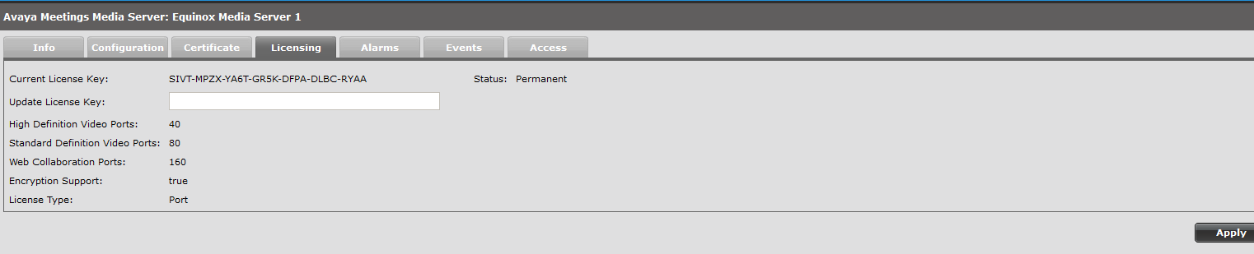

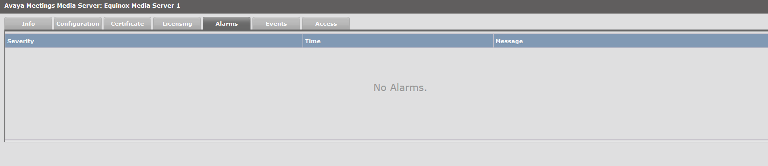

Dalla pagina web degli AMMS, accessibile cliccando sul relativo IP nella pagina di amministrazione del Meetings Management, è possibile configurare le caratteristiche delle riunioni.

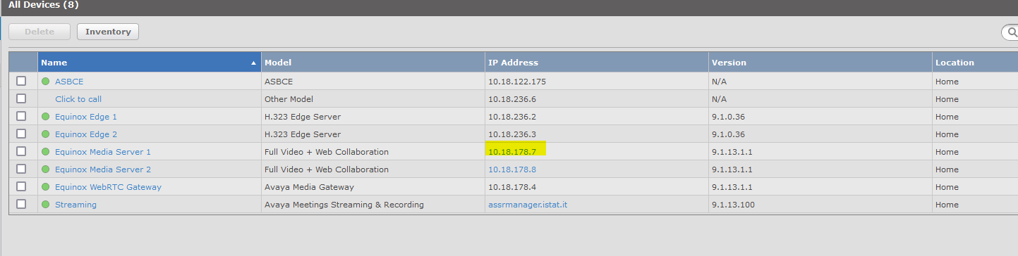

Possono essere configurati diversi tipi di riunione con caratteristiche differenti di qualità e di utilizzo di banda. L’insieme delle varie caratteristiche viene definito “servizio”. Per la soluzione AdE sono stati configurati due servizi uno per conferenza SD (standard definition) e il secondo per le HD (High definition). La descrizione completa dei meeting e delle loro caratteristiche verrà effettuata nell’apposito paragrafo.

Screenshot interfaccia web AMMS

### Avaya Aura Web Gateway (AAWG)

L’AAWG ha due componenti interne:

* la prima componente gestisce e trasforma le segnalazioni HTTPS (delle chiamate WebRTC) in SIP consentendone la corretta gestione da parte del Meeting Manageent
* la seconda è il portale attraverso il quale ci si connette ai meeting nelle modalità WebRTC e app

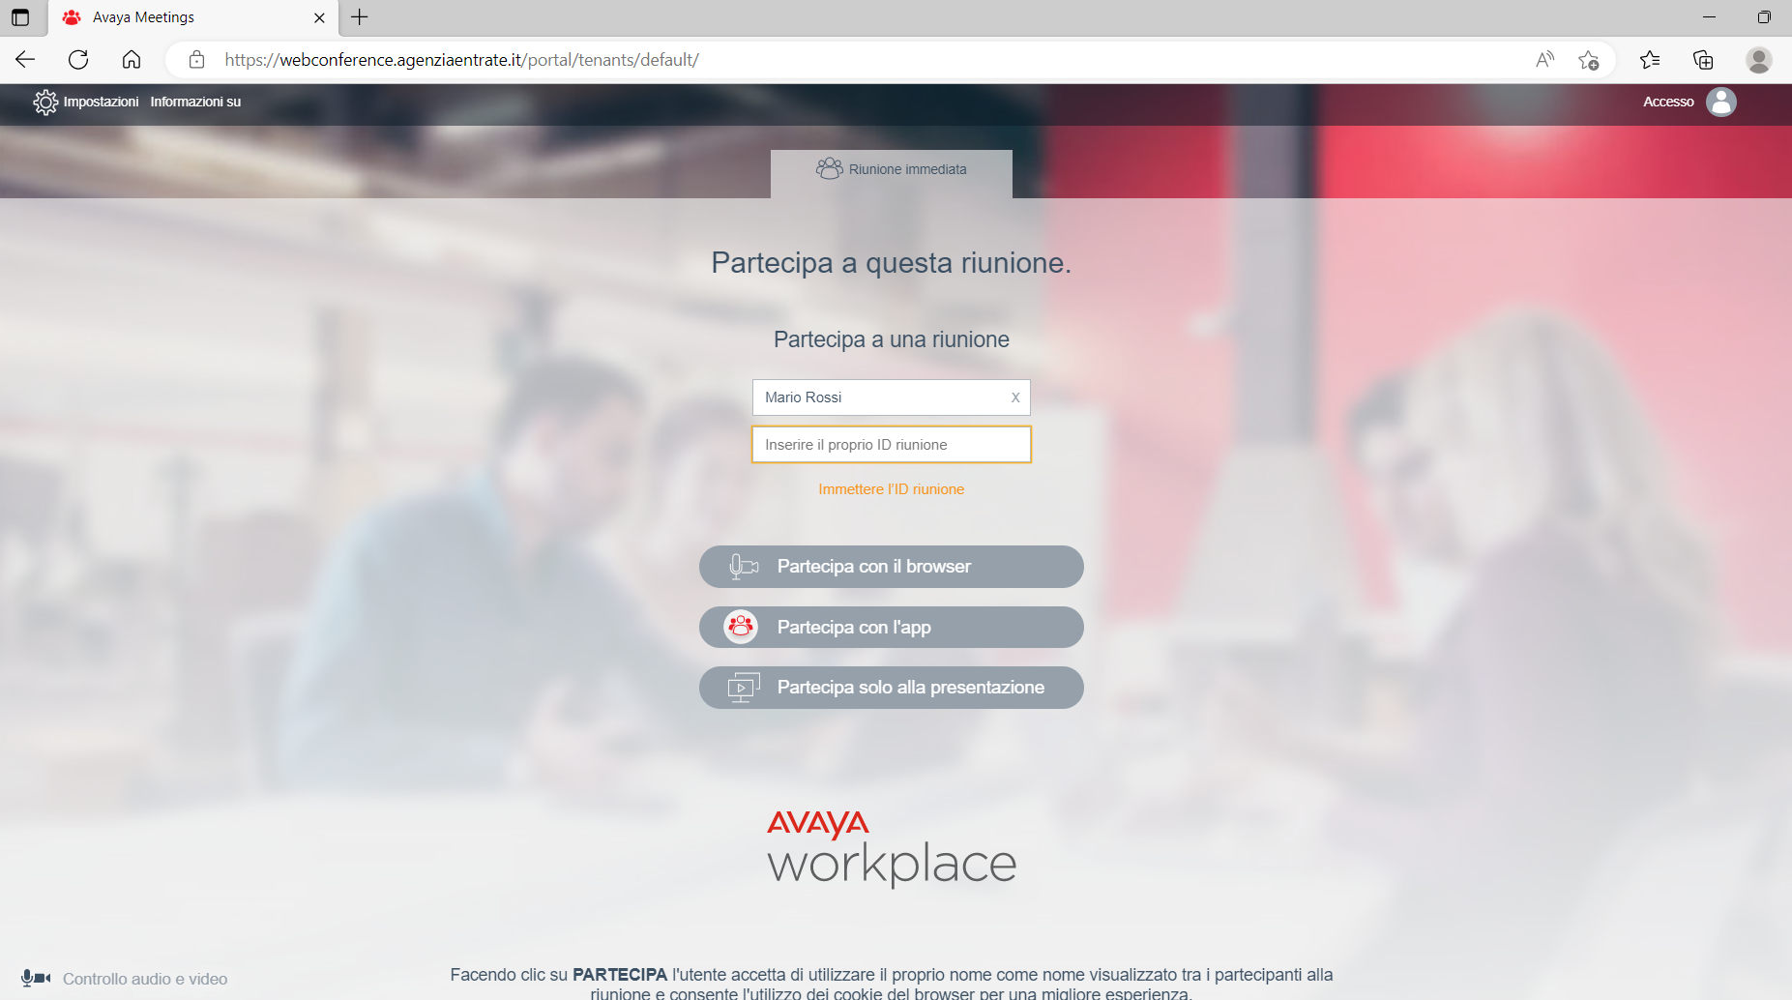

Nella soluzione per AdE sono stati installati e configurati due AAWG in cluster in modalità active-active per avere maggiore affidabilità e minimizzare i disservizi in caso di fault.

### Avaya Aura Media Server (AAMS)

l’AAMS è il componente della piattaforma che si occupa dell’”anchoring” del Media effettuando le opportune conversioni di protocolli audio/video tra il media WebRTC e quello SIP consentendo agli AMMS di poter gestire le chiamate in modalità WebRTC..

***Avaya ASBCE***

componente della piattaforma per l’accesso sicuro ed efficace ai servizi di collaborazione tramite WebRTC, Avaya IX Workplace Clients da reti internet/reti esterne.

L’ASBCE è il componente posto in DMZ che ha il ruolo di reverse proxy e che consente la connessione sia dall’interno ma soprattutto dall’esterno da pc/mobile.

Attraverso questo componente, e la sua funzione di reverse proxy, i client esterni non devono conoscere quali server interni devono contattare (ed i rispettivi IP) ma contattando la pagina web esposta dall’ASBC riescono a collegarsi ai meeting ospitati dalle componenti interne e non esposte direttamente su internet.

Le modalità di connessione da pc sono due: attraverso il browser (WebRTC) e attraverso l’app Workplace. I dispositivi mobile (smartphone/tablet) possono collegarsi esclusivamente utilizzando l’app Workplace.

La soluzione installata per AdE prevede una componente “EMS” che ha il ruolo di configuratore e due componenti SBC, configurate in modalità active-stand by, sulle quali transitano le comunicazioni vere e proprie.

Entrambi gli SBC hanno configurate tre interfacce interne e tre interfacce esterne a ognuna delle quali è stato associato un IP. Le interfacce esterne sono state configurate direttamente con indirizzi IP pubblici senza alcun NAT. Le interfacce interne hanno IP della sottorete in DMZ. Gli IP delle interfacce, sia interne che esterne, sono condivise da entrambi gli SBC, ciò vuol dire che tali IP restano sempre gli stessi ma vengono sfruttati dal SBC che in quel momento è “active”.

Descrizione sintetica dell’utilizzo delle interfacce:

le interfacce interne vengono identificate dalla lettera “A” con un pedice numerico che le differenzia A1-A2-A3. Con la stessa metodologia vengono identificate le interfacce esterne la cui lettera identificativa è la “B”, B1-B2-B3.

B1: interfaccia esterna sulla quale è stato pubblicato il portale web di accesso, su tale interfaccia transitano tutte le segnalazioni sia per le connessioni da browser (WebRTC) sia per le connessioni da app Workplace.

B2: interfaccia dedicata al media tunnellizzato e non per le connessioni da

B3: interfaccia dedicata al media tunnellizzato e non per le connessioni da

A1: interfaccia interna sulla quale è stato pubblicato il portale web di accesso, su tale interfaccia transitano tutte le segnalazioni sia per le connessioni da browser (WebRTC) sia per le connessioni da app Workplace.

A2:

A3:

L’ASBCE comunica internamente con Il Meetings Management, l’Avaya Aura Web Gateway, verso cui sono stati configurati dei trunk SIP, con gli Avaya Meeting Media Server e gli Avaya Aura Media Server.

## STANZE VIRTUALI

Le stanze virtuali sono i luoghi dove vengono effettuati i meeting cioè incontri con due o più partecipanti. Le stanze virtuali (o virtual room VR) sono ospitate e gestite dai componenti Avaya Meetings media Server (AMMS), alle VR è possibile accedere in protocollo SIP e in protocollo H323.

Nella soluzione Avaya TE le stanze virtuali possono essere associate esclusivamente ad utenze dotate di licenza video Power. Nella soluzione di Agenzia delle Entrare sono state assegnate licenze video Power a tutti i terminali da sala e a ad alcuni utenti. Il numero identificativo delle VR associate ad ogni utenza sarà sempre lo stesso, esse saranno sempre disponibili ma con accesso limitato (vedere descrizione seguente).

Per motivi di sicurezza le VR sono protette da PIN (moderatore) di accesso per gli utenti NON proprietari, ciò vuol dire che se un end-point da sala chiama la VR a lui associata può aprire ed entrare in riunione senza dover digitare alcun pin. Se qualsiasi altro utente o terminale prova ad accedere alla riunione (prima del proprietario) gli verrà richiesto di inserire il pin moderatore o di attendere l’inizio della riunione.

Per rendere accessibile a tutti una VR è possibile programmare un meeting (su quella VR) per un determinato giorno e orario. Subito dopo l’inizio programmato della riunione sarà possibile per tutti accedere.

La programmazione dei meeting viene eseguita dall’Avaya Meetings Management nel tab “meetings”.

**NB: La pagina di amministrazione del Meetings Management è raggiungibile dall’URL https://ammgmtvip.agenziaentrate.it/iview**

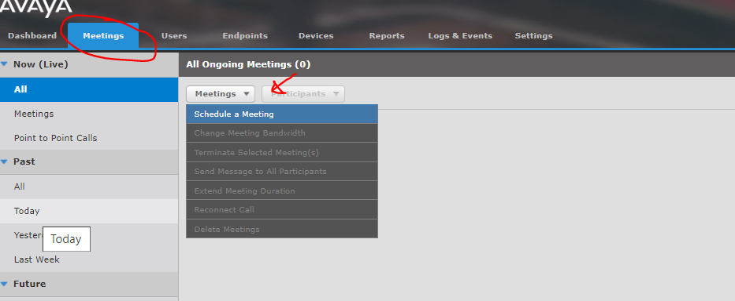

Nella finestra pop-up che comparirà si dovrà cercare tramite il NOME la stanza virtuale che si vuole programmare.

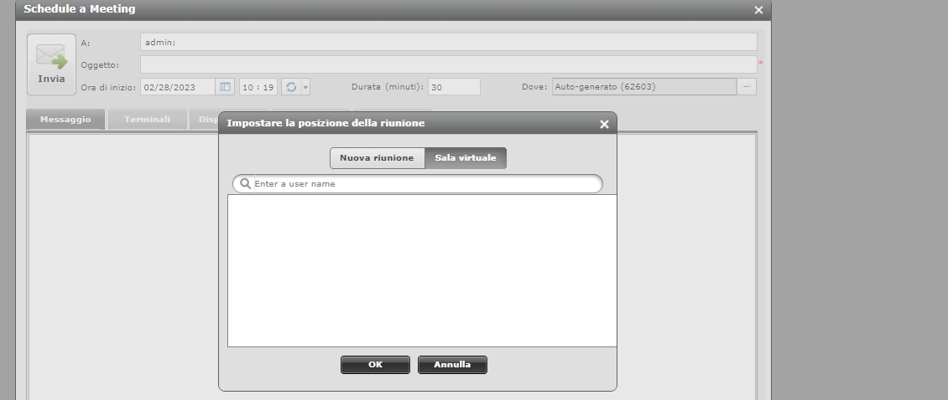

Una volta selezionata la VR si potrà scegliere la data, l’ora di inizio e la durata della riunione, nella stesa finestra si potrà cambiare l’oggetto (mone della riunione) e si potranno inserire le email a cui arriverà l’invite della riunione stessa.

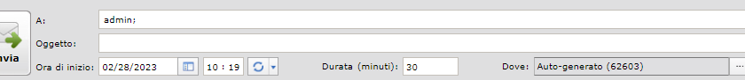

Il presidio o gli utenti amministratori potranno effettuare le operazioni come descritto sopra. Gli utenti delle sedi periferiche per poter programmare in autonomia le VR associate a i loro terminali avranno la possibilità di accedere al portale schedulatore/moderatore dell’Avaya Meetings Management raggiungibile dall’URL [**https://ammgmtvip.agenziaentrate.it/userportal**](https://ammgmtvip.agenziaentrate.it/userportal).

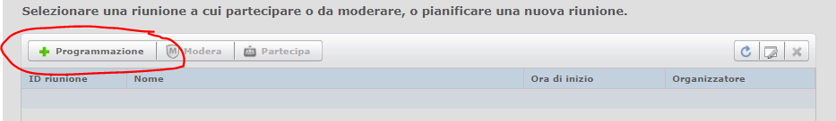

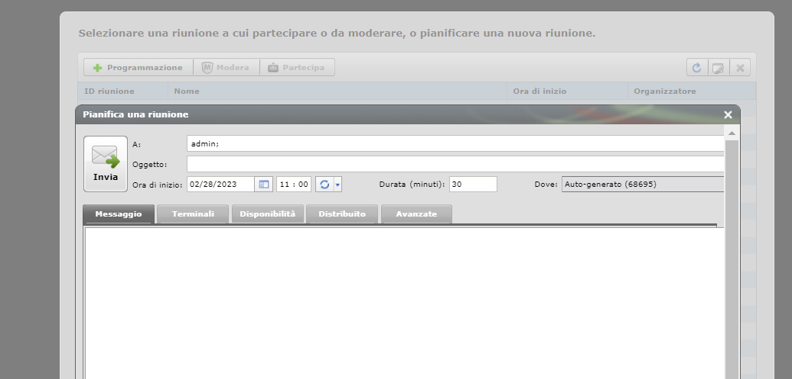

Le modalità e le opzioni di schedulazione sono esattamente le stesse.

Nell’email di invito (con calendar) sono presenti solamente le indicazioni per connessione da pc/mobile.

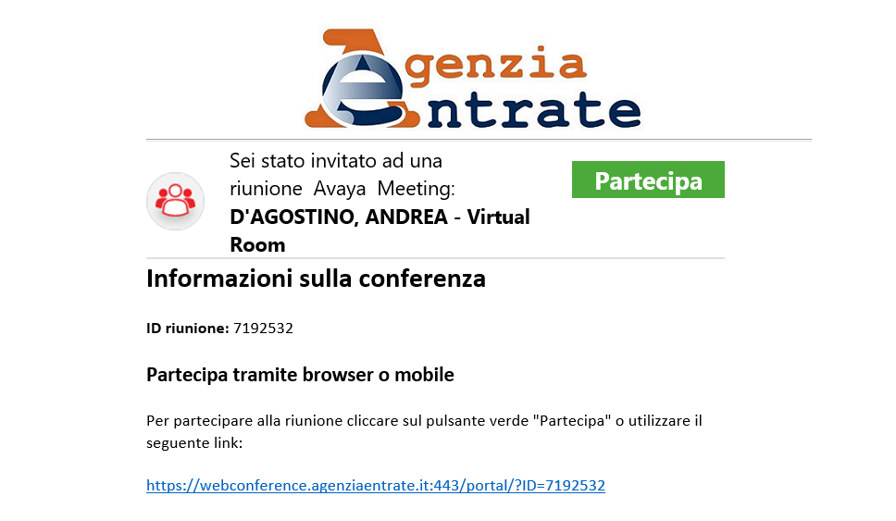

Qualora fosse necessario inviare le indicazioni, per meeting particolari, per connessioni SIP/H323, le stesse saranno inserite nel campo “Messaggio” in fase di schedulazione riunione o inviate dal presidio ai partecipanti specifici.

## CHIAMATE DA PC/MOBILE

La soluzione Avaya TE installata consente l’accesso, sia dalla rete interna sia da internet, da dispositivi pc e mobile (smartphone e tablet).

Le modalità di connessione da pc sono due: collegandosi direttamente da un browser (connessione WebRTC) o attraverso l’app Avaya Workplace. I dispositivi mobile posso connettersi solo attraverso l’app scaricabile dal proprio store di riferimento.

Attraverso queste due modalità è possibile **esclusivamente** partecipare a meeting organizzati sulla piattaforma di videoconferenza Avaya.

Gli utenti per collegarsi da pc devo accedere ad un portale web sul quale devono inserire “nome” e “numero di riunione”.

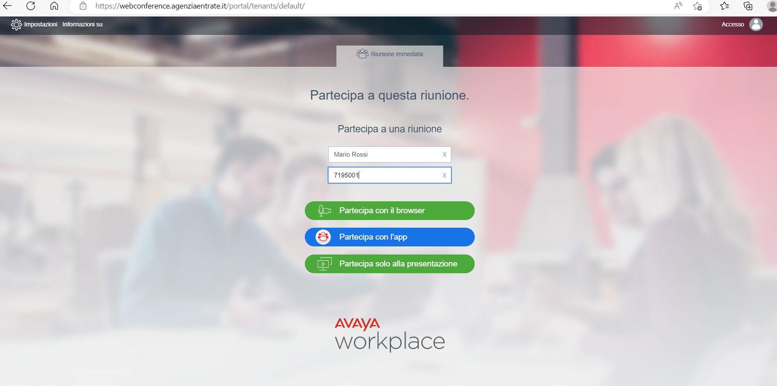

Ci si può collegare al portale in due modi: digitando l’URL completa sul browser <https://webconference.agenziaentrate.it/portal> o cliccando sul link riportato nell’email di invite



La soluzione è stata configurata per accettare chiamate provenienti sia da reti senza il blocco delle porte UDP sia con porte UDP bloccate. Nel secondo caso la comunicazione viene tunnellizzata sulla porta TCP443.

NB: la connessione tunnellizzata ha qualità audio/video leggermente inferiore alla connessione con porte UDP aperte.

Prima di accedere ad una riunione è possibile verificare il corretto funzionamento delle periferiche audio/video del pc cliccando sull’apposito link posto in basso a sinistra della pagina del portale.

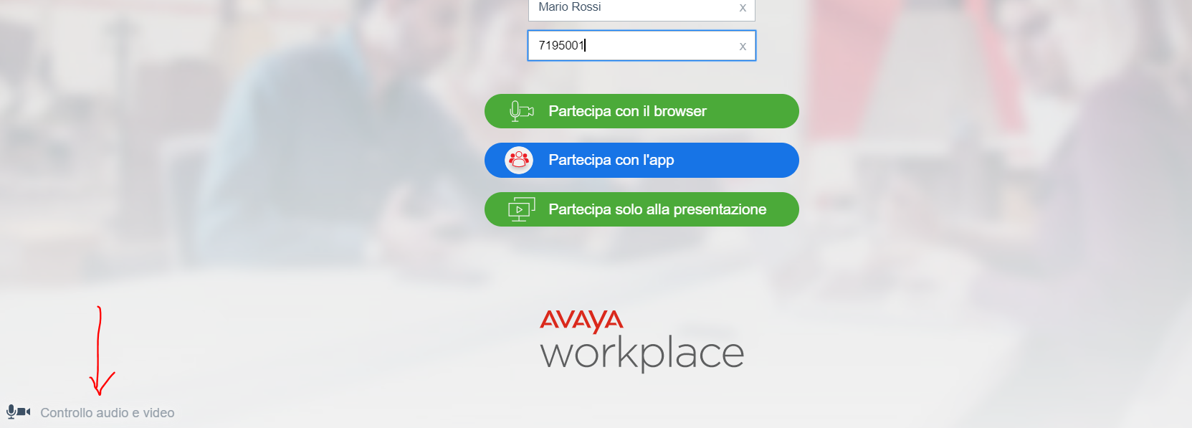

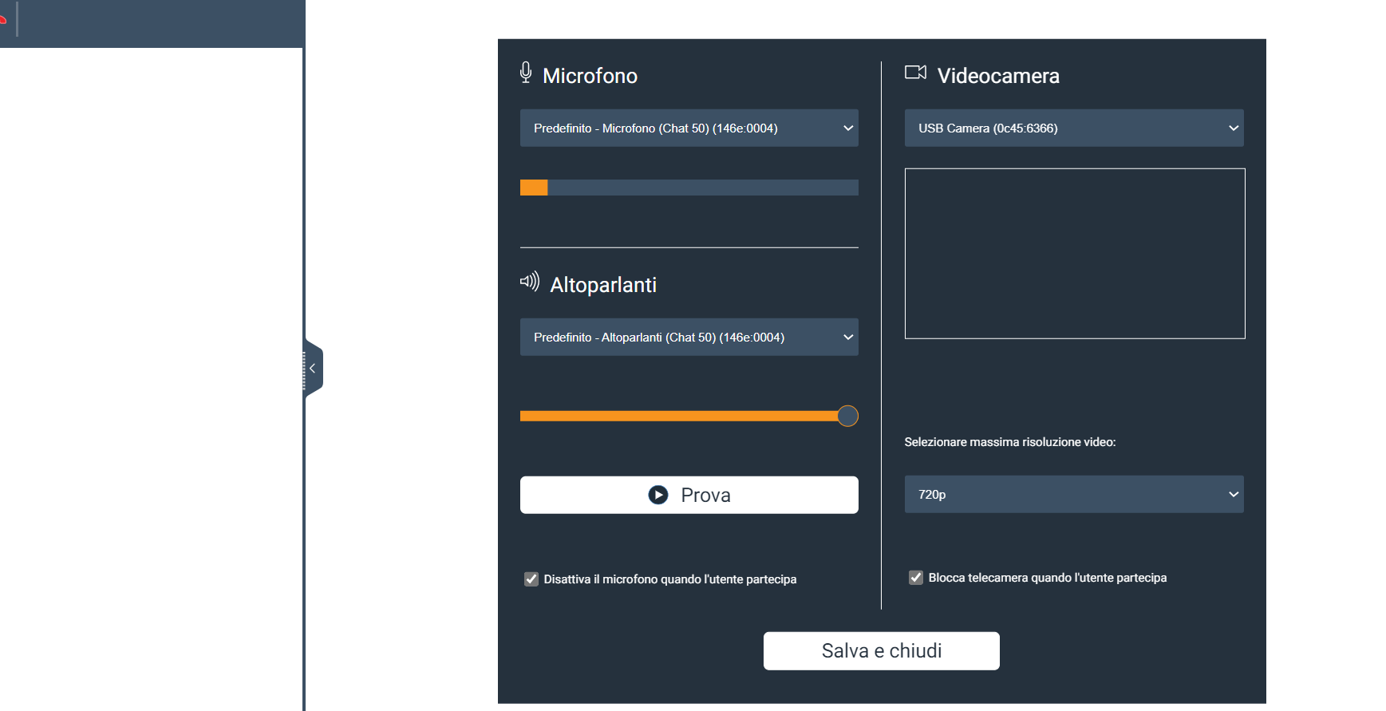

## GLI END-POINT DA SALA

La stragrande maggioranza dei terminali da sala è costituita da Avaya XT4300 e Avaya XT5000, che sono oggetto della commessa della soluzione di videoconferenza. Il cliente ha chiesto di registrare e utilizzare anche altre tipologie di end-point in suo possesso: Avaya CU360 e Lifesize Icon 450/600. In questo documento verranno decritti gli XT4300 e XT5000, i CU360 hanno un funzionamento e interfaccia web molto simile alla serie XT. Per i Lifesize si cecherà di fare un manuale distinto e specifico.

Tutti gli end-point da sala sono stati configurati per consentire connessioni sia SIP che H323, il protocollo SIP è quello di default mentre l’H323 è stato mantenuto o per essere utilizzato in caso di fault della filiera SIP o in caso ci siano problemi con chiamate esterne con protocollo SIP.

Nella presente soluzione Avaya TE gli end-point si registrano in SIP sull’AURA Session Manager mentre si registrano in H323 sull’Avaya Meetings Management.

Per la registrazione sull’AURA Session Manager si rimanda ad altri documenti, non essendo questa componente direttamente gestita da noi.

La registrazione degli end-point in H323 può essere controllata sull’Avaya Meeting Management (portale amministratore) nel tab “end-point”, da questa pagina si può cercare ogni specifico end-point e si può verificare la corretta registrazione o la presenza di allarmi cliccando sul nume dell’endpoint che si vuole controllare.

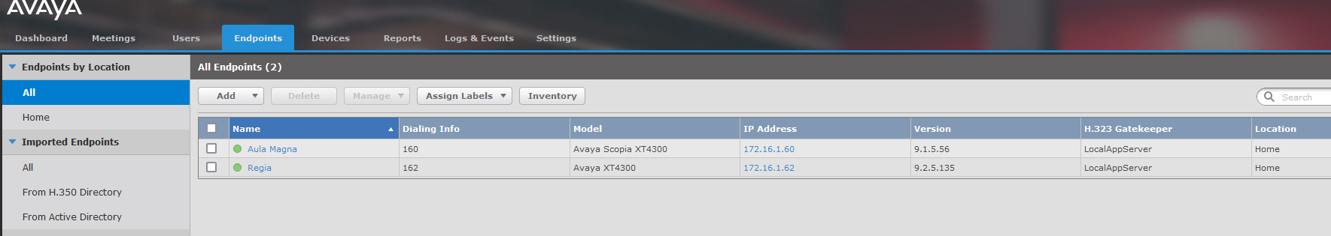

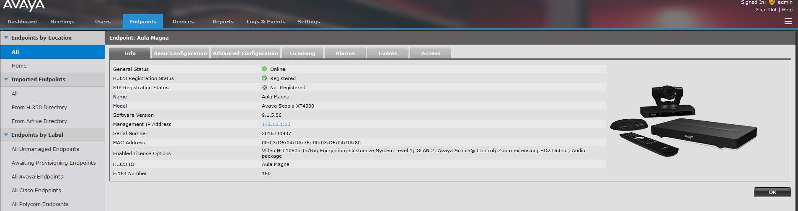

Lo stato di un end-point può essere anche verificato accedendo alla sua pagina web di gestione, nella Home si può facilmente vedere lo stato di registrazione sia per il protocollo SIP sia per l’H323.

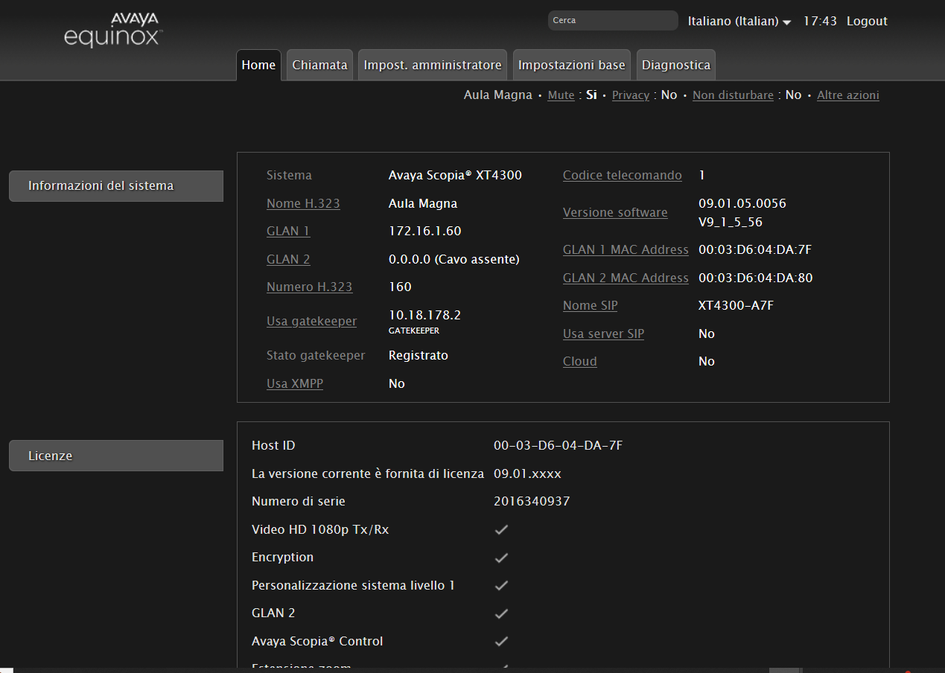

La pagina web di gestione degli end-point è un’importate strumento per chi fornisce assistenza da remoto, da tale pagina è possibile

* controllare lo stato di connessione con le periferiche (telecamera, monitor, microfono)
* effettuare chiamate
* controllare le statistiche di chiamata (banda negoziata, banda effettiva, perdita pacchetti…)
* si possono anche verificare i flussi video sia in entrata che in uscita sia quello relativo alle presentazioni.

### Stato di connessione con le periferiche

Lo stato delle connessioni può essere verificato andando in Diagnostica 🡪 Connessioni I/O 🡪 Stato

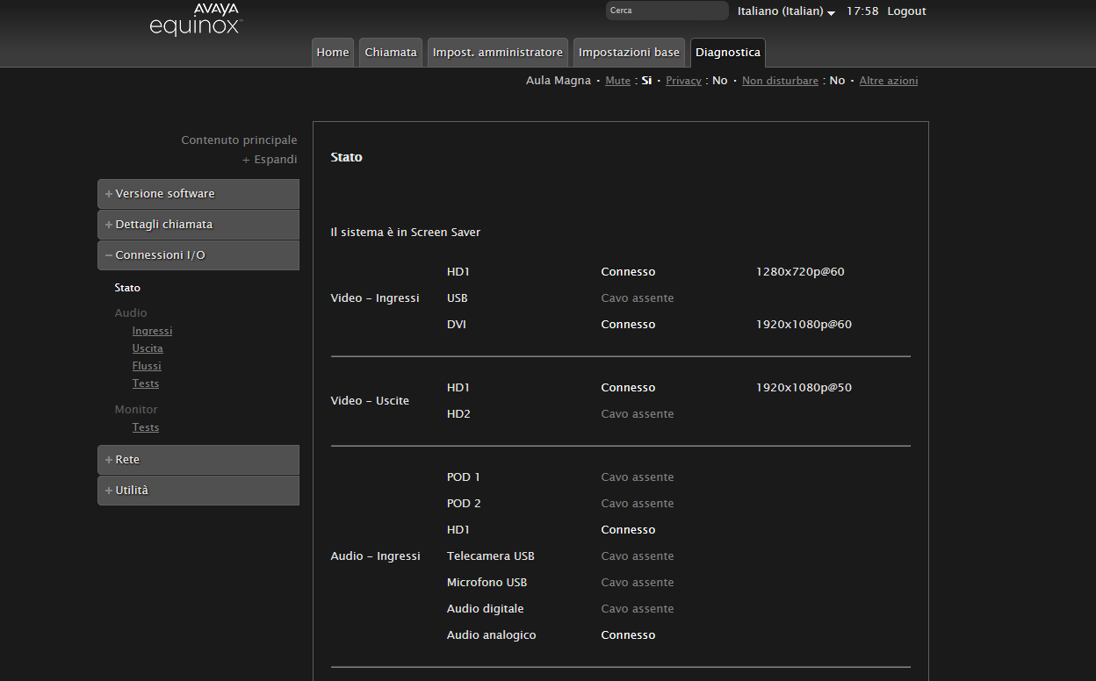

**NB: fare attenzione al tab “Diagnostica” che si va a selezionare, infatti quando si è in chiamata compare subito sotto un altro tab “diagnostica” ma relativo alle statistiche di chiamata**

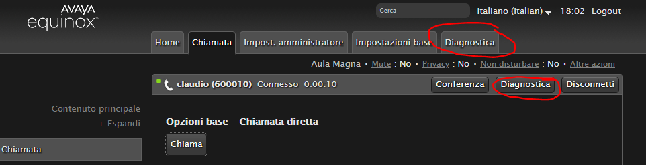

### Effettuare chiamate

Per effettuare una chiamata basterà selezionare il tab “chiamata” e nel menù che apparirà inserire nell’apposito campo il numero da chiamare. È da notare che il protocollo di chiamata di default è il SIP, se si vuole effettuare una singola chiamata in H323 selezionare tale protocollo dal menù a tendina subito di sotto al campo dove inserire il numero da chiamare (verificare il corretto prefisso da inserire prima del numero da chiamare, i dettagli dei prefissi verranno illustrati nei prossimi paragrafi)

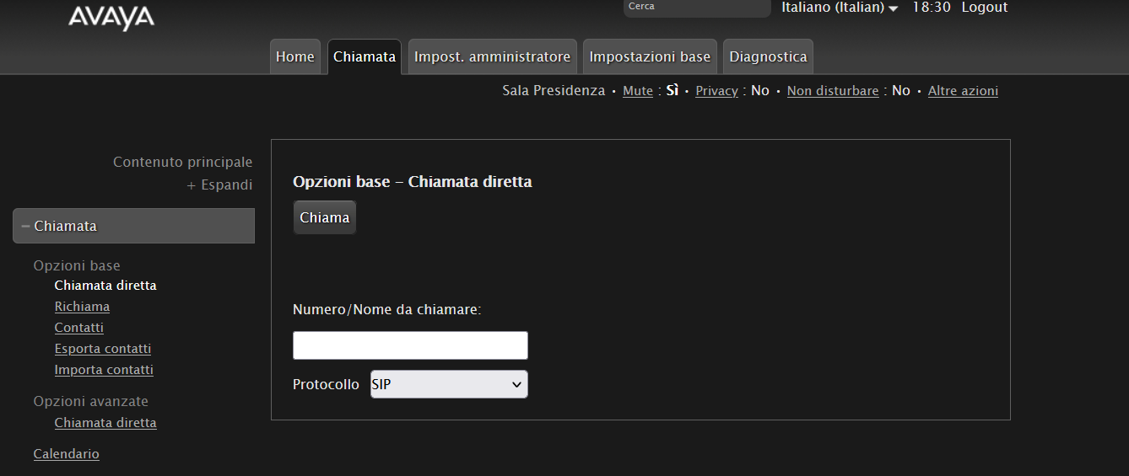

Dal task pane a sinistra ad altre opzioni relative alle chiamate:

* “richiama”: per fare una chiamata prendendo le chiamate recenti (sia entranti che uscenti);
* “contatti”: è la rubrica;
* “importa contatti “esporta contatti”: per salvare o importare i “preferiti locali”;
* “Opzioni avanzate -chiamata diretta” da questo menù oltre a scegliere il tipo di protocollo si può scegliere la banda e si possono verificare i codec audio/video abilitati.

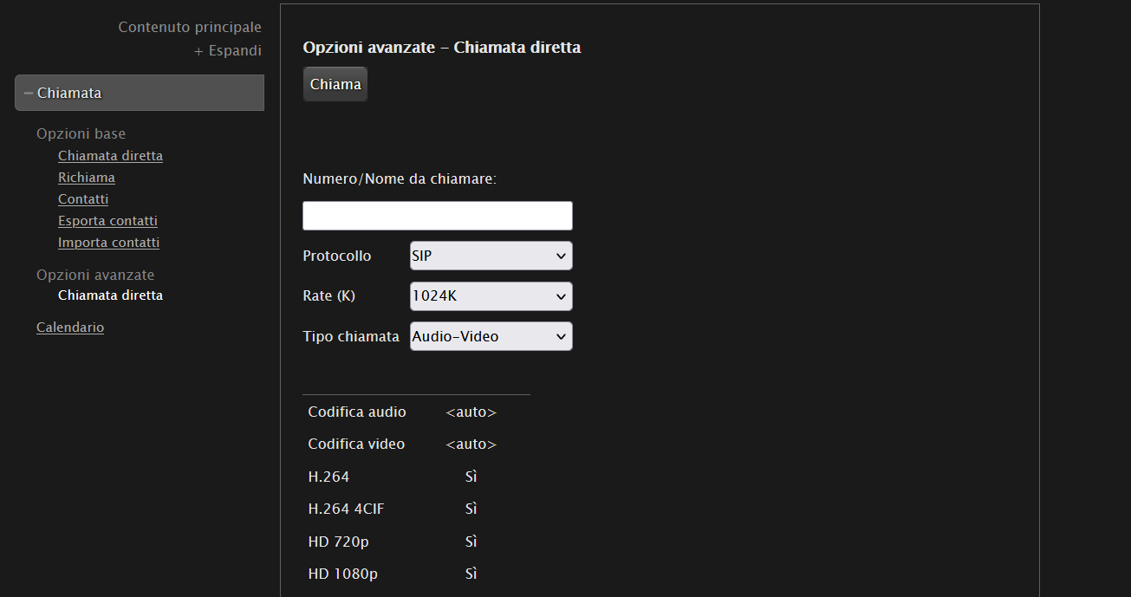

### Controllare le statistiche di chiamata (protocollo, banda negoziata, banda effettiva, perdita pacchetti…)

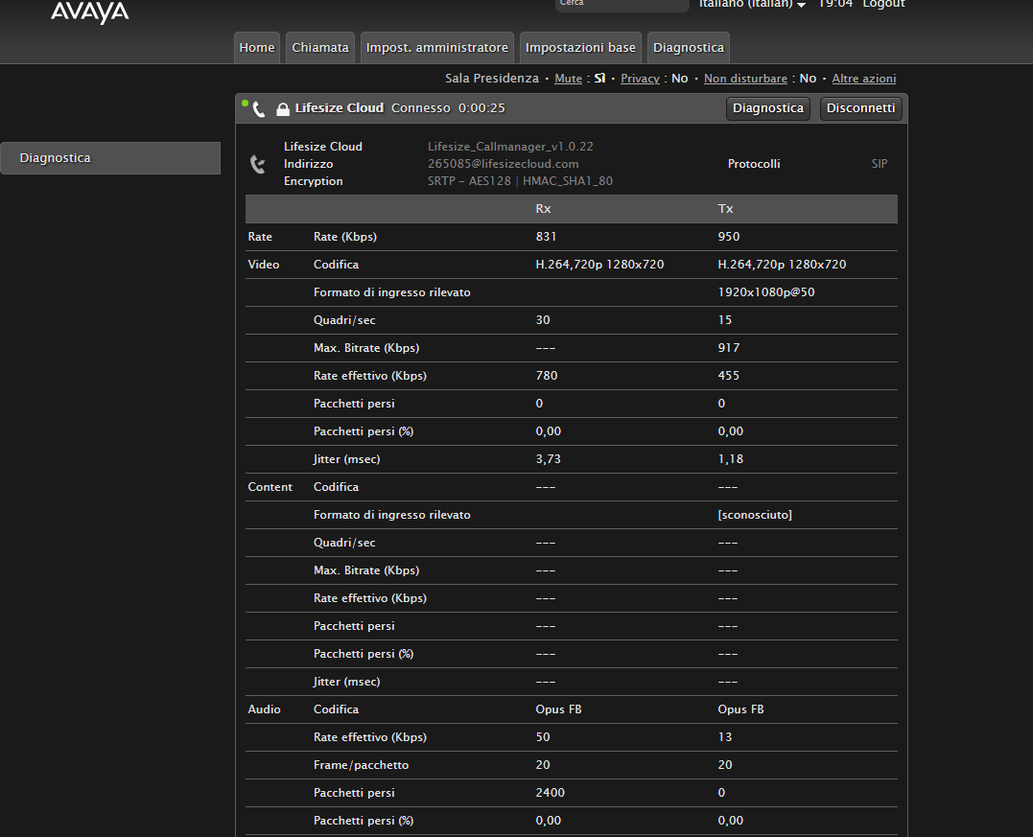

Dopo che la connessione è stata effettuata cliccando sul tab “diagnostica” (vicino a “disconnetti”) è possibile accedere a molte informazioni della chiamata come: protocollo, destinazione remota, cifratura, e statistiche rete per quanto riguarda il video principale, l’audio e il video dell’eventuale presentazione.

### Altre opzioni utili

Cliccando su “altre azioni” opzione posta in alto a destra della schermata si accede ad un menù pop-up con una serie di opzioni, di cui quelle di maggior interesse

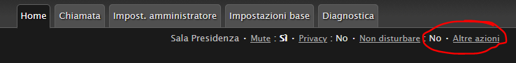

“telecomando”: utile per inviare toni DTMF, qualora debba essere inserito un pin e/o inviare comando durante una riunione Teams.

“Web Video”: screenshot catturati ogni 2,5 o 10 secondi dei flussi video locali, remoti o della presentazione. Molto utile per verificare che i flussi arrivino e vengano correttamente trasmessi.

## PIANO DI NUMERAZIONE - DIVERSE TIPOLOGIE DI CHIAMATA – CODICI DI INOLTRO

Sono stati assegnati i piani di numerazione che differenziano i terminali da sala, i meeting (VR), i codici di inoltro per la chiamate SIP e i codici di inoltro per le chiamate H323. Di seguito i dettagli del piano di numerazione configurato.

### End-point

Gli end-point (terminali da sala) hanno numeri identificati di 7 cifre. Riguardo la registrazione SIP, metà dei terminali sono stati registrati sul SM1 e l’altra metà sul SM2, per tale motivo i terminali registrati su SM1 hanno la quarta cifra uguale a “0” mentre quelli registrati sul SM2 hanno la quarta cifra uguale a “5”. Le ultime tre cifre sono state assegnata in modo progressivo.

Tale numerazione è stata riportata anche per la componente H323 tranne per la prima cifra che li differenzia ed è uguale a “8” (818yxxx).

Riassumendo la numerazione per i terminali è

7180xxx per i terminali registrati in SIP su SM1 (H323 8180xxx)

7185xxx per i terminali registrati in SIP su SM2 (H323 8185xxx)

In sostanza ogni terminale ha due numeri identificativi, uno per il SIP e uno per l’H323, che differiscono per la prima cifra. L’identificativo SIP inizia per “7” (718yxxx) mentre quello H323 per “8”( 818yxxx)

### Stanze virtuali o meeting

La numerazione per le stanze virtuali è di sette cifre con le prime tre cifre uguali 719xxxx

Per le VR associate ai terminali le ultime 4 cifre che seguono sono uguali al terminale associato, ad es. la vr associata al terminale “7185001” sarà 7195001.

Allo stesso modo le vr associate ad utenti con “licenza video” avranno le prime tre cifre uguali 719 mentre le altre 4 saranno uguali all’identificativo dell’utente.

NB: non c’è differenziazione tra SIP e H323 nella numerazione perché lo stesso meeting supporta la connessione con entrambi i protocolli, in una stessa riunione possono essere connessi terminali in H323 mentre altri in SIP.

### Codici di inoltro

Per consentire di effettuare chiamate al di fuori della piattaforma video Avaya sono stati configurati dei codici di inoltro che consentono di indirizzare la chiamata verso la destinazione voluta. È stato configurato, per ogni protocollo, un codice di inoltro generico per chiamate verso internet ed altri che consentono di chiamare destinazioni frequenti semplificando il numero da digitare.

Sono stati configurati codici di inoltro differenziati per i protocolli SIP e H323

**Codici di inoltro SIP**

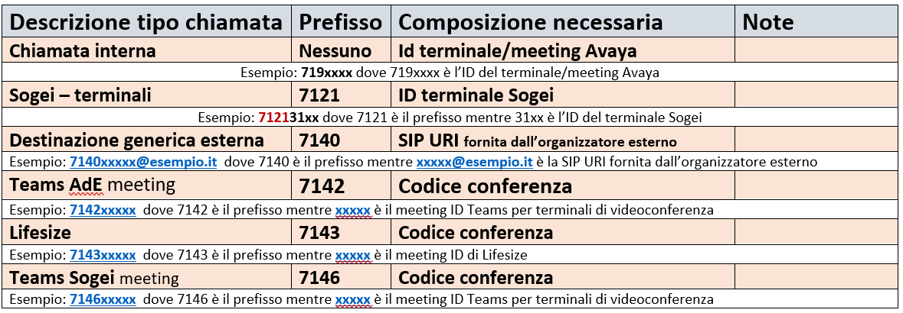

**Codici di inoltro H323**

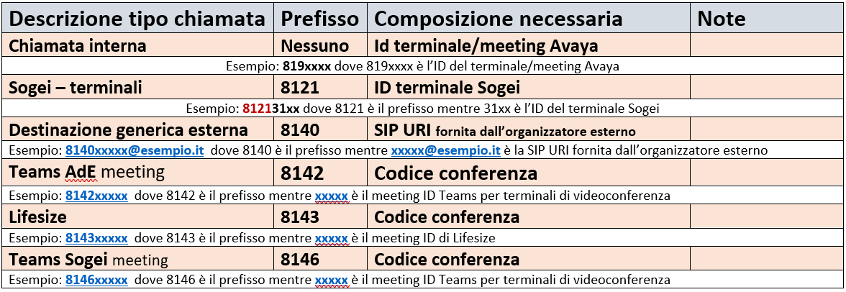

### Connessione da/verso destinazioni esterne alla piattaforma Avaya di AdE

Per consentire l’instaurazione di chiamate audio/video con entità SIP/H323 esterne alla piattaforma Avaya sono sti realizzati SIP Trunk e neighborn H323 da/verso gli apparata Cisco Sogei (non rientrano in questo caso le chiamate entranti WebRTC e da client pc/mobile che verranno descritte separatamente).

#### SIP trunk e manipulations

Per consentire l’interazione SIP con entità esterne alla piattaforma Avaya sono stai realizzati due SIP trunk tra gli AURA SM e i Cisco Expressway. Il primo trunk è stato configurato per consentire le chiamate da/verso la piattaforma di videoconferenza Avaya e le entità SIP di Sogei e delle altre agenzie. Il secondo trunk è stato configurato per consentire le chiamate da/verso la piattaforma di videoconferenza Avaya e le destinazioni verso internet.

Lato Avaya Aura sono stati configurati due codici di inoltro, uno per la filiera Cisco interna (codice 712) e l’altro per la filiera Cisco verso internet (codice 714). Quando all’AURA SM arriva una chiamata con uno dei codici di inoltro, la gira all’apparato Cisco corretto.

Lato Cisco tutte le chiamate SIP che arrivano con dominio destinazione @video.agenziaentrate.it vengono indirizzate verso l’AURA SM che gestisce la chiamata indirizzandola verso il meeting.

Sempre lato Cisco (su entrambe le filiere) sono state configurate delle regular expression per consentire la creazione di codici di inoltro “rapidi” per facilitare l’utente finale nell’effettuazione di chiamate verso destinazioni ricorrenti. Le regular expression vanno a con trollare le prime 4 cifre del numero chiamato, le eliminano e inoltrano la chiamata verso la destinazione voluta.

#### H323 neighbor e manipulations

Per consentire l’interazione H323 con entità esterne alla piattaforma Avaya sono stai realizzati due neighbor tra i Meetings Management e i Cisco Expressway. Il primo neighbor è stato configurato per consentire le chiamate da/verso la piattaforma di videoconferenza Avaya e le entità SIP di Sogei e delle altre agenzie. Il secondo neighbor è stato configurato per consentire le chiamate da/verso la piattaforma di videoconferenza Avaya e le destinazioni verso internet.

Lato Meetings Management sono stati configurati due codici di inoltro, uno per la filiera Cisco interna (codice 812) e l’altro per la filiera Cisco verso internet (codice 814). Quando al Meetings Management arriva una chiamata con uno dei codici di inoltro gira la chiamata all’apparato Cisco corretto.

Lato Cisco tutte le chiamate H323 che arrivano con dominio destinazione @video.agenziaentrate.it o con i primi e numeri 718 e/o 719 vengono indirizzate verso Meetings Management che gestisce la chiamata indirizzandola verso il meeting.

Sempre lato Cisco (su entrambe le filiere) sono state configurate delle regular expression per consentire la creazione di codici di inoltro “rapidi” per facilitare l’utente finale nell’effettuazione di chiamate verso destinazioni ricorrenti. Le regular expression vanno a con trollare le prime 4 cifre del numero chiamato (che servono per identificare la destinazione), le eliminano e inoltrano la chiamata verso la destinazione voluta.

## FLUSSI RELATIVI AI VARI TIPI DI CHIAMATE E SERVER INTERESSATI

**NB: Se non direttamente specificato, le chiamate inverse a quelle descritte seguono flussi esattamente speculari rispetto a quelli indicati.**

### CHIAMATE INTERNE

#### Chiamata punto-punto SIP

In questo caso vengono descritti i flussi per la chiamata SIP tra due end-point registrati sulla piattaforma Avaya

##### Segnalazione

La segnalazione parte dall’end-point che effettua la chiamata arriva all’AURA SM che la inoltra all’end-point di destinazione

**AURA SM**

END-POINT AVAYA

END-POINT AVAYA

##### Media

Una volta terminato il processo di segnalazione e che i terminali si sono accordati sui parametri di connessione il media viene instaurato tra i due end-point.

END-POINT AVAYA

END-POINT AVAYA

#### Chiamata punto-punto H323

In questo caso vengono descritti i flussi per la chiamata H323 tra due end-point registrati sulla piattaforma Avaya

##### Segnalazione

La segnalazione parte dall’end-point che effettua la chiamata arriva alla componente Gatekeeper del Meetings Management che la inoltra all’end-point di destinazione.

AMMG H323 GATEKEEPER

END-POINT AVAYA

END-POINT AVAYA

##### Media

Una volta terminato il processo di segnalazione e che i terminali si sono accordati sui parametri di connessione il media viene instaurato tra i due end-point.

END-POINT AVAYA

END-POINT AVAYA

#### Chiamata SIP da un end-point verso meeting ospitato da infrastruttura Avaya

In questo caso vengono descritti i flussi per la chiamata SIP da un end-point verso un meeting ospitato sulla piattaforma Avaya

##### Segnalazione

La segnalazione parte dall’end-point che effettua la chiamata, arriva all’AURA SM che la inoltra verso la componente B2BUA del Meeting Management che a sua volta la inoltra verso Il Media Server che ospita il meeting chiamato.

END-POINT AVAYA

AMMG B2BUA

MEETING MEDIA SERVER

**AURA SM**

##### Media

Una volta terminato il processo di segnalazione il media viene instaurato tra l’end-point e il Media Server che ospita il meeting.

MEETING MEDIA SERVER

END-POINT AVAYA

#### Chiamata H323 da un end-point verso meeting ospitato da infrastruttura Avaya

In questo caso vengono descritti i flussi per la chiamata H323 da un end-point verso un meeting ospitato sulla piattaforma Avaya

##### Segnalazione

La segnalazione parte dall’end-point che effettua la chiamata, arriva alla componente Gatekeeper del Meetings Management che la inoltra verso Il Media Server che ospita il meeting chiamato.

MEETING MEDIA SERVER

AMMG H323 GATEKEEPER

END-POINT AVAYA

##### Media

Una volta terminato il processo di segnalazione il media viene instaurato tra l’end-point e il Media Server che ospita il meeting.

END-POINT AVAYA

MEETING MEDIA SERVER

### CHIAMATE ESTERNE

#### Chiamata tra terminale Avaya e terminale Sogei (in SIP)

##### Segnalazione

La segnalazione parte dall’end-point che effettua la chiamata, arriva all’AURA SM che la inoltra verso la componente Cisco Expressway C della filiera interna, l’Expressway inoltra la segnalazione al Cisco CUCM che a sua volta la inoltra la terminale chiamato.

**AURA SM**

**END-POINT AVAYA**

**END POINT CISCO**

**CISCO CUCM**

**CISCO EXP C FILIERA INTERNA**

##### Media

Il media si instaura tra i due end-point con il Cisco Expressaway nel mezzo (B2BUA della componente Cisco).

**END POINT CISCO**

**END-POINT AVAYA**

**CISCO EXP C FILIERA INTERNA**

#### Verso terminali Sogei in H323

##### Segnalazione

La segnalazione parte dall’end-point che effettua la chiamata, arriva alla componente Gatekeeper del Meetings Management che la inoltra verso la componente Cisco Expressway C della filiera interna, l’Expressway effettua una modifica di protocollo da H323 a SIP (i terminali Sogei sono registrati solamente in SIP) e inoltra la segnalazione al Cisco CUCM che a sua volta la inoltra al terminale chiamato.

AMMG H323 GATEKEEPER

**END POINT CISCO**

**CISCO CUCM**

**CISCO EXP C FILIERA INTERNA**

**END-POINT AVAYA**

##### Media

Il media si instaura tra i due end-point con il Cisco Expressaway nel mezzo (B2BUA della componente Cisco).

**END POINT CISCO**

**CISCO EXP C FILIERA INTERNA**

**END-POINT AVAYA**

#### Chiamata SIP da un end-point verso meeting ospitati da infrastruttura esterne (Teams - Lifesize – WebEX – altro)

##### Segnalazione

La segnalazione parte dall’end-point che effettua la chiamata, arriva all’AURA SM che la inoltra verso la componente Cisco Expressway C della filiera **esterna**, l’Expressway C (dopo aver applicato le regual expression per il tipo di chiamata effettuato) inoltra la segnalazione al Cisco Expressway E che a sua volta la inoltra alla destinazione chiamata.

**CISCO EXP E FILIERA ESTERNA**

**DESTINAZIONE REMOTA**

**CISCO EXP C FILIERA ESTERNA**

**AURA SM**

**END-POINT AVAYA**

##### Media

Il media si istaura attraverso la seguente filiera: end-point 🡪 Exp C 🡪 Exp E🡪 destinazione

**END-POINT AVAYA**

**CISCO EXP C FILIERA ESTERNA**

**DESTINAZIONE REMOTA**

**CISCO EXP E FILIERA ESTERNA**

#### Chiamata H323 da un end-point verso meeting ospitati da infrastruttura esterne (Teams - Lifesize – WebEX – altro)

##### Segnalazione

La segnalazione parte dall’end-point che effettua la chiamata, alla componente Gatekeeper del Meetings Management che la inoltra verso la componente Cisco Expressway C della filiera **esterna**, l’Expressway C (dopo aver applicato le regual expression per il tipo di chiamata effettuato) inoltra la segnalazione al Cisco Expressway E che a sua volta la inoltra alla destinazione chiamata.

**END-POINT AVAYA**

AMMG H323 GATEKEEPER

**CISCO EXP C FILIERA ESTERNA**

**DESTINAZIONE REMOTA**

**CISCO EXP E FILIERA ESTERNA**

##### Media

Il media si istaura attraverso la seguente filiera: end-point 🡪 Exp C 🡪 Exp E🡪 destinazione

**END-POINT AVAYA**

**DESTINAZIONE REMOTA**

**CISCO EXP C FILIERA ESTERNA**

**CISCO EXP E FILIERA ESTERNA**

NB: Le seguenti tipologie di chiamata uscenti dal Media server che ospita il meeting verso destinazioni esterne **sono fortemente sconsigliate** ma sono state implementate e testate per “casi eccezionali”.

#### Chiamata SIP da un meeting Avaya verso meeting ospitati da infrastruttura esterne (Teams - Lifesize – WebEX – altro)

##### Segnalazione

La segnalazione parte Media Server (AAMS) che effettua la chiamata, arriva sulla componente B2BUA del Meeting Management che la inoltra all’AURA SM che, a sua volta, la inoltra verso la componente Cisco Expressway C della filiera **esterna**, l’Expressway C (dopo aver applicato le regual expression per il tipo di chiamata effettuato) inoltra la segnalazione al Cisco Expressway e che a sua volta la inoltra alla destinazione chiamata.

**DESTINAZIONE REMOTA**

MEETING MEDIA SERVER

AMMG B2BUA

**AURA SM**

**CISCO EXP C FILIERA ESTERNA**

**CISCO EXP E FILIERA ESTERNA**

##### Media

Il media si istaura attraverso la seguente filiera: AMMS 🡪 Exp C 🡪 Exp E🡪 destinazione

**CISCO EXP E FILIERA ESTERNA**

**CISCO EXP C FILIERA ESTERNA**

MEETING MEDIA SERVER

**DESTINAZIONE REMOTA**

#### Chiamata H323 da un meeting Avaya verso meeting ospitati da infrastruttura esterne (Teams - Lifesize – WebEX – altro)

##### Segnalazione

La segnalazione parte Media Server (AAMS) che effettua la chiamata, arriva sulla componente Gatekkeper del Meeting Management che la inoltra verso la componente Cisco Expressway C della filiera **esterna**, l’Expressway C (dopo aver applicato le regual expression per il tipo di chiamata effettuato) inoltra la segnalazione al Cisco Expressway e che a sua volta la inoltra alla destinazione chiamata.

AMMG H323 GATEKEEPER

**DESTINAZIONE REMOTA**

**CISCO EXP E FILIERA ESTERNA**

**CISCO EXP C FILIERA ESTERNA**

MEETING MEDIA SERVER

##### Media

Il media si istaura attraverso la seguente filiera: AMMS 🡪 Exp C 🡪 Exp E🡪 destinazione

**CISCO EXP E FILIERA ESTERNA**

**DESTINAZIONE REMOTA**

MEETING MEDIA SERVER

**CISCO EXP C FILIERA ESTERNA**

#### Chiamata entrante da browser (WebRTC) verso meeting ospitato sulla piattaforma Avaya

##### Segnalazione

La segnalazione parte dal pc che cerca di collegarsi, arriva sull’ASBCE che dialoga prima con l’Avaya Aura Web Gateway e poi con il Meetings Management, quest’ultimo invia la segnalazione al Meetings Media Server che ospita la riunione. Nella prima comunicazione tra ASBCE e AAWG la segnalazione viene trasformata da WebRTC a SIP.

MEETING MANAGEMENT

AAWG

ASBCE

CLIENT WORKPLACE

MEETING MEDIA SERVER

##### Media

Il media si istaura attraverso la seguente filiera: pc 🡪 ASBCE 🡪 Avaya Aura Media Server 🡪 Avaya Meetings Media Server

MEETING MEDIA SERVER

ASBCE

CLIENT WORKPLACE

AAMS

NB: l’Avaya Aura media server ha il compito di ancorare il media e di trasformarlo da WebRTC a SIP

#### Chiamata entrante da app Workplace (sia pc che mobile)) verso meeting ospitato sulla piattaforma Avaya

##### Segnalazione

La segnalazione parte dal pc che cerca di collegarsi, arriva sull’ASBCE che dialoga prima con l’Avaya Aura Web Gateway e poi con il Meetings Management, quest’ultimo invia la segnalazione al Meetings Media Server che ospita la riunione.

AAWG

ASBCE

CLIENT WORKPLACE

MEETING MEDIA SERVER

MEETING MANAGEMENT

##### Media

Il media si istaura attraverso la seguente filiera: pc 🡪 ASBCE 🡪 Avaya Meetings Media Server

ASBCE

MEETING MEDIA SERVER

CLIENT WORKPLACE